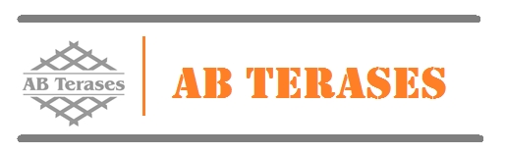
SIA “AB Terases”
VRN LV43603034625
Juridiskā adrese: Stadiona iela 39, Jelgava, LV-3002
Ražotne: Celtnieku iela 1A, Olaine, LV-2114
Tel. +371 22831800

SIA “AB Terases” veic koka industriālo iepakojumu ražošanu.

Biroja administratore/personāla lietvede
Pienākumi:
- Organizēt personāla lietvedības procesus (darba līgumi, rīkojumi u.c. dokumenti)
- Darbinieku nosūtīšana uz obligātajām veselības pārbaudēm
- Citu ar personālu saistīto dokumentu sagatavošana un uzraudzība
- Kancelejas un saimniecības preču krājumu uzturēšana/pasūtīšana
- Pavaddokumentu saņemšana/nodošana
- Uzturēt ienākošo rēķinu apstrādi, ievadi
- Biroja ikdienas organizatoriskie darbi

Prasības:
- Zināšanas par lietvedību un līgumu sagatavošanu
- Labas datorprasmes – MS Office zināšanas, īpaši ar excel programmu
- Spēja patstāvīgi plānot savu darbu izpildi un augsta atbildības sajūta
- Ļoti labas saskarsmes prasmes, pozitīva attieksme pret darbu un cilvēkiem
- Latviešu, krievu un angļu valodas zināšanas
- Spēja patstāvīgi pieņemt lēmumus un uzņemties atbildību

Piedāvājam:
- Stabilu atalgojumu
- Draudzīgi, atsaucīgi kolēģi un pozitīva darba vide

Darba laiks : darba dienās 8:00-17:00
Darba vieta: Olaine
Mēneša bruto alga: 1000.00 EUR
Darba laika organizācija: pilna slodze, normālais darba laiks

Lūdzam pieteikumu un CV sūtīt uz e-pastu: gramatvediba@peterkoks.eu vai olaine@peterkoks.eu.

Pamatojoties uz Vispārīgo datu aizsardzības regulu, informējam, ka pieteikuma dokumentos norādītie personas dati tiks apstrādāti, lai nodrošinātu šīs atlases norisi, datu pārzinis ir SIA „Pēterkoks”, adrese: Stadiona iela 39, Jelgava. Piesakoties vakancei, pretendents piekrīt savu personas datu izmantošanai personāla atlasē. Jūsu dati tiks saglabāti 3 mēnešus no sludinājuma beigu datuma.

